附件1-1：系統概述文件
編號：（此欄位由主辦單位填寫）
中文專題名稱：風險精靈評評理
英文專題名稱：RiskGenie

一、前言
- 背景介紹：隨著全球數位化與雲端服務的普及，資訊安全已成為組織營運不可或缺的一環。許多組織選擇導入 ISO 27001 資訊安全管理系統（ISMS），而在其標準 PDCA 維運流程中，「資產盤點」與「風險評鑑」是決定資安政策成敗的關鍵前期作業。
- 痛點與動機：現行實務高度依賴人工填寫（Excel 表格），面臨承辦人員評估標準不一（缺乏客觀評價）、資安主管決策困境（風險分數失真導致預算錯配），以及引進雲端 AI 時可能產生的機敏資料外洩與 AI 幻覺等實務痛點。
- 系統目的與目標：本專題旨在開發一套支援 ISMS 運作的 AI 風險顧問系統——「RiskGenie評評理」，將「AI 智能」與「合規規則引擎」深度結合，把繁瑣且主觀的人工作業轉化為數據驅動的標準合規流程。

二、創意描述
現況問題與市場需求：傳統資安風險評鑑缺乏客觀參照標準、漏洞查詢耗時費力
，且市面上大型企業級合規平台費用昂貴，使得中小企業與學校單位難以負擔。
核心創新構想與機制：
- 「AI 給建議、規則算分、RAG 給來源」三層架構：使風險分數具備可解釋性、可重算性與可審計性，避免 AI 直接決定分數引發的信任疑慮。
- 機敏資料去識別化防護層：資料發送至雲端大型語言模型（Gemini）前，自動遮蔽機構名稱與關鍵敏感參數，保障資安隱私。
- RAG 檢索增強生成合規機制：串接本地 NVD/CVE 漏洞資料庫與 ISO 27002:2022 控制措施知識庫，根除 AI 幻覺，自動產出具公信力的資安改善 SOP 草案。
- 人機協同與人工確認原則：定位 AI 為「顧問」，清晰呈現原始資料與 AI 建議的差異，最終決策權保留給人工審核並留存軌跡。

三、系統功能簡介
系統規劃 11 項核心功能需求（FR-01～FR-11）：
- 登入作業（FR-01）：提供帳號密碼登入驗證，並依角色權限導向對應功能。
- 新增資訊資產作業（FR-02）：登記資產名稱、類別、負責人、用途與 CIA（機密性、完整性、可用性）等級等必要資料。
- 刪除資訊資產作業（FR-03）：刪除不再使用或登錄錯誤之資產。
- 修改資訊資產作業（FR-04）：更新既有資產資料，維護盤點準確性。
- 查詢資訊資產作業（FR-05）：依資產名稱、類別或負責人等條件快速查詢。
- 資產盤點與 AI 建議作業（FR-06）：自動檢查資料完整性，提示缺漏，並由 AI 提供資產分類與 CIA 價值建議供確認。
- 風險評鑑作業（FR-07）：結合資產價值、威脅與弱點等數據計算風險值並顯示風險等級。
- 風險評鑑 AI 建議作業（FR-08）：根據風險評鑑結果產生具體的改善建議措施供後續處理。
- 風險報表產生作業（FR-09）：提供整體風險報表與高風險資產清單/熱力圖，協助主管掌握優先處理項目。
- 帳號與權限管理作業（FR-10）：進行使用者帳號的新增、修改、停用與角色權限設定。
- 備份系統資料作業（FR-11）：執行或管理系統資料備份，降低資料遺失風險。

四、系統特色
- 利害關係人導向的智慧盤點功能：支援批次匯入 Excel 資產表，由 AI 進行欄位對齊與語意分析，自動給予分類與 CIA 建議並附加分級理由。
- 數據驅動與彈性公式的動態風險評鑑：排程同步/快取外部 NVD/CVE 漏洞 CVSS 分數，無須即時連線外部即可進行數據計算，且預留公式擴充彈性。
- 機敏資料去識別化防護層：傳輸至雲端 AI 前遮蔽辨識性資訊，在資安隱私防護下發揮 AI 分析效益。
- 基於 RAG 技術的合規建議：強制 AI 依據 ISO 27002:2022 控制措施檢索回答，消除生成式 AI 幻覺。
- 人機協同與差異分析透明化：完整紀錄「原始資料」與「AI 建議」的異同及人工修正軌跡，確保決策可追溯。

五、系統開發工具與技術
- 作業系統：Windows 11 / Windows / macOS / Linux
- 前端技術：HTML、CSS、JavaScript
- 後端框架：Python Flask
- 資料庫：Supabase（PostgreSQL 雲端資料庫）
- API 架構：RESTful API 設計原則
- AI 模型與核心技術：Gemini 生成式 AI 模型、RAG（檢索增強生成技術）、去識別化防護遮罩
- 開發與版本控制：Visual Studio Code、GitHub
- 繪圖與美工工具：Visual Paradigm Online、Microsoft Word、Microsoft PowerPoint、Canva
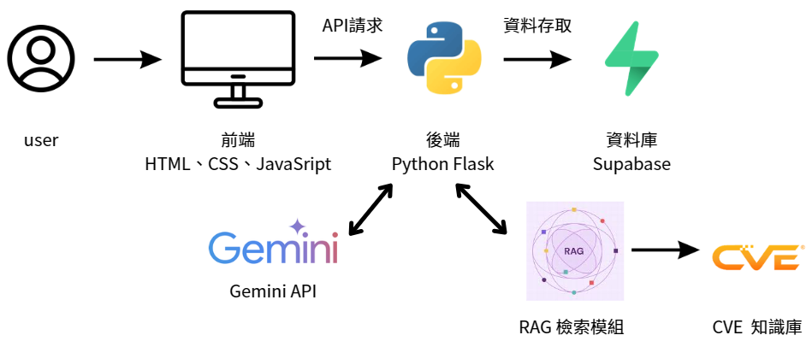

六、系統使用對象
- 目標客群：所有導入或預備導入 ISMS 的單位與企業。特別鎖定預算敏感、資安人力薄弱的中小企業、學校單位與地方公部門。
- 內部使用者角色：
- 一般使用者（資安承辦人員／資產負責人）：進行資產維護、資產盤點、風險評鑑及查看 AI 建議。
- 資安管理員／高階主管：產出並查看整體風險報表與高風險資產熱力圖，優化資安資源分配。
- 系統管理員：執行帳號與權限設定、系統資料備份作業。

七、系統使用環境
- 裝置類型：跨平台網頁應用，支援瀏覽器之電腦、手機或平板。
- 作業系統需求：Windows 10 以上 / macOS / Android / iOS / Linux。
- 系統記憶體：建議 4GB 以上。
- 網路連線：穩定之網際網路連線。
- 儲存空間：至少 50MB 暫存空間。
- 支援瀏覽器：Google Chrome、Microsoft Edge、Safari 等主流瀏覽器。

八、結語
「RiskGenie評評理」透過 AI 智能與合規規則引擎的結合，達成以下主要成果：
- 大幅提升資安行政效率：將耗時數週的資產比對與漏洞查詢縮短至數分鐘內完成。
- 落實人機協同與差異分析：保留人工最終決策權與修正軌跡，確保稽核可追溯性。
- 優化資安資源分配：準確呈現風險熱力圖，協助主管將資源精準投注於高風險破口。
- 產出高公信力合規文件：在隱私安全框架下，產出符合 ISO 27001 稽核要求的風險處理計畫與 SOP。

